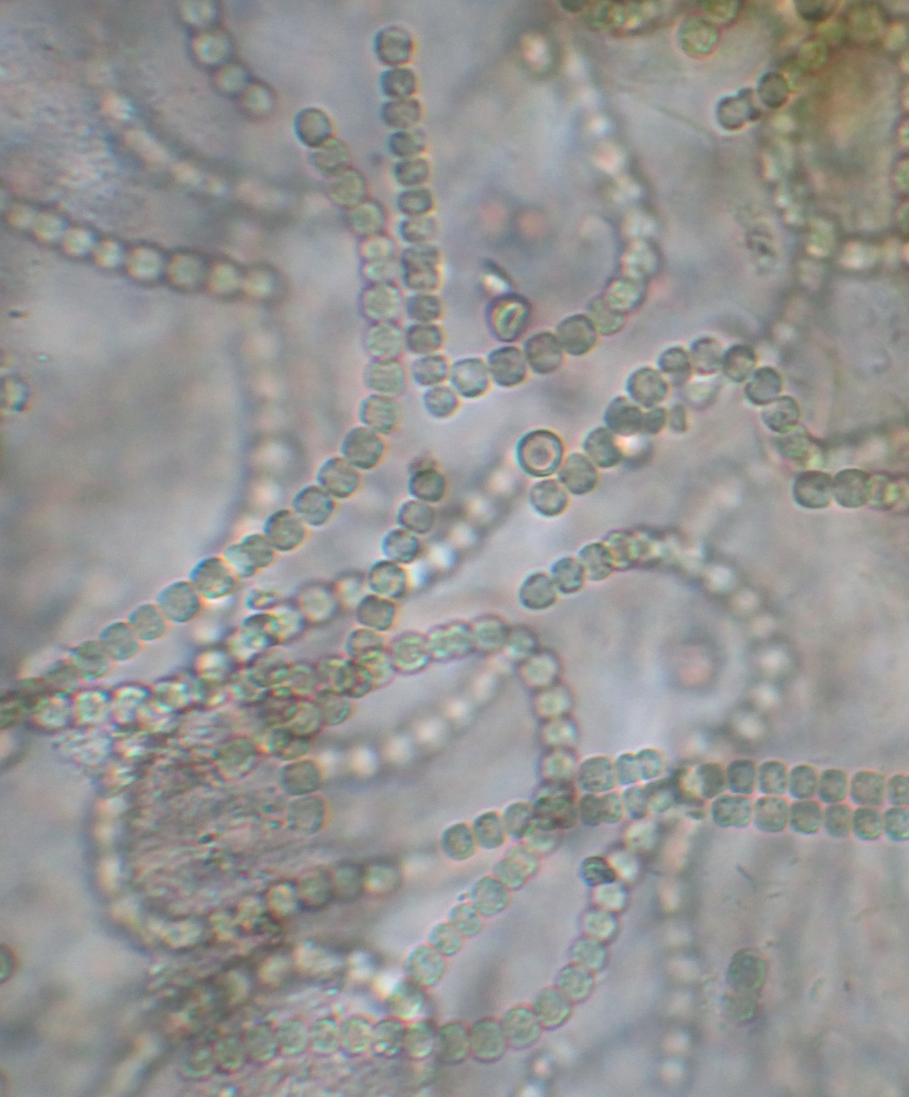
TP Cyanobactérie x400
Cyanobactérie au grossissement 400

